Martes
07
de junio

Tercero de Primaria
Lengua Materna

Enigma, acertijo, adivinanza, ¿Qué tiene el rey en la panza?

Aprendizaje esperado: emplea recursos discursivos al redactar adivinanzas.

Énfasis: utiliza analogías, metáforas y juegos de palabras al redactar adivinanzas. Lee en voz alta adivinanzas para identificar entonación, ritmo y modulación necesarios.

¿Qué vamos a aprender?

Aprenderás a emplear recursos discursivos al redactar adivinanzas.

¿Qué hacemos?

Observa la siguiente imagen.
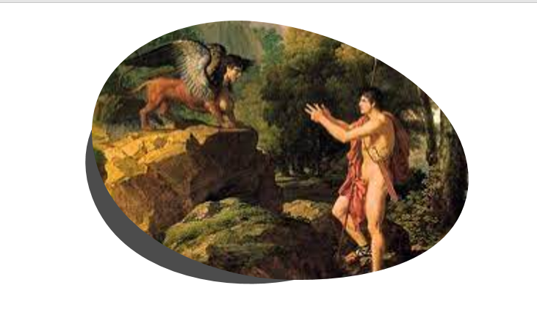
Te voy a contar la historia que representa esta pintura, y luego te vuelvo a preguntar, pon mucha atención.

La creatura que sale a la izquierda, se llama Esfinge, y como puedes ver, es un monstruo mitad animal y mitad mujer, fue inventada por los griegos, y dicen que era muy malvada y muy temida, nadie podía pasar frente a ella sin enfrentársele. Ella no peleaba con la fuerza física, sino con las palabras, derrotaba a todos sus enemigos con una sola pregunta, que en realidad era un enigma. ¿Sabes qué es un enigma?

Efectivamente, es una pregunta que tiene un sentido oculto, y cuya respuesta necesita de mucho razonamiento.

Su sentido está escondido en las palabras, los enigmas dicen las cosas, pero el que escucha no se da cuenta, es decir, que, aunque la respuesta está frente a tus ojos, es difícil distinguirla, se necesita audacia para resolver los enigmas, como te imaginarás, el enigma que proponía la Esfinge era muy difícil, y nadie había podido con ella, hasta que llegó un joven llamado Edipo, tiene una vida realmente increíble, pero ésa te la cuento otro día, ahora quedémonos con que él logró derrotar a esta bestia contestando la siguiente pregunta.

Te reto a que la contestes, escucha la pregunta que ponía a todos los griegos de cabeza.

¿Qué ser camina con cuatro patas por la mañana, dos patas al mediodía y tres patas al atardecer?

Les recuerdo que no deben tomar las palabras con sentido literal, sino figurado. Te acuerdas que el sentido figurado dice algo más allá de lo que parece decir, por lo que se dice que su significado es metafórico.

Aquí tienen la respuesta:

Es el «ser humano» porque un niño anda a gatas con sus cuatro extremidades, cuando logra caminar lo hace con dos y en la vejez camina con un bastón, es decir, el niño es como la mañana, el adulto como el mediodía y el anciano como el atardecer.

¿Qué tal? Bueno, ahora dime, ¿Ya te disté cuenta por qué te mostré la imagen de la Esfinge y Edipo?

Está fácil, porque representa a Edipo, quien es una persona resolviendo adivinanzas.

Los enigmas son adivinanzas elegantes.

Escucha las siguientes adivinanzas.

Hay una casa a la que uno entra ciego y sale viendo. ¿Qué es?
Es la escuela aquí está implicado el sentido figurado el decir estar ciego en este enigma es: Estar ciego es no saber, es la ignorancia, y ver es conocer, a eso te ayuda la escuela.

Te digo una más:

¿Qué titila rojo y es caliente como una llama, pero no es fuego? Aquí lo que estamos usando es una analogía, nos dice que la respuesta que buscamos se parece al fuego en que titila, es roja y es caliente, pero no es fuego.

Te voy a dar una pista más, está adentro de ti.

R=La sangre

Ya ves que sí titila, cada vez que el corazón palpita; todos sabemos que es roja y está caliente, a la temperatura de nuestro cuerpo.

Es hora de elaborar nuestras propias adivinanzas. Tal vez no nos queden tan enigmáticas o misteriosas, pero sé qué haremos un buen papel. Te invito a leer la página 144 de nuestro libro de Español para ver qué es lo que tenemos que hacer.

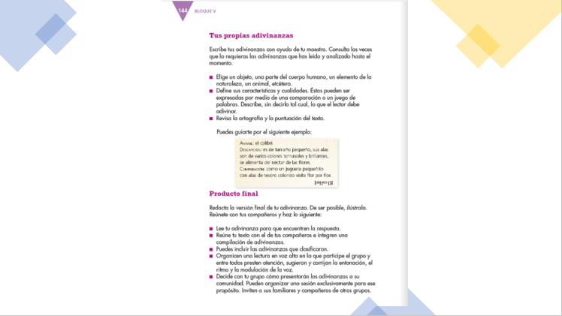

Lee la siguiente adivinanza, no veas la respuesta. Léela y trata de contestarla.

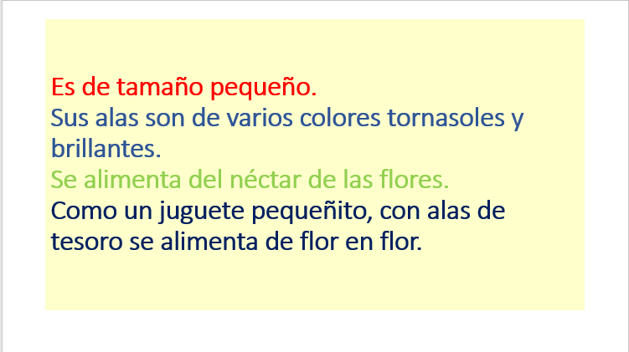
Adivina qué animal es:

Con su largo cuello
se pasea feliz
solo si fueras mosquito
le verías la nariz.

R= La jirafa

Va otra:

Canto en la noche
nado de día
estoy en el agua
pero si quisiera
afuera estaría.

R= El sapo.

Si. Ahora te invito a cambiar de formato. Hagamos adivinanzas que tengan que ver con el doble sentido de las palabras.

Un ejemplo.

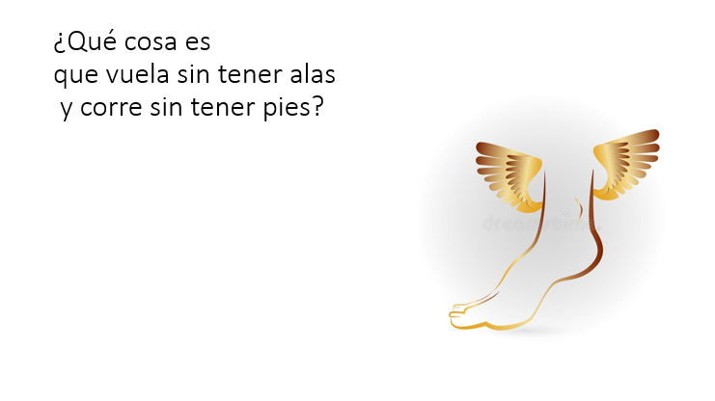

Ay, quedó una buena rima.

R= El tiempo.

Antes de pasar a la siguiente, quiero que te fijes en que cuando la adivinanza es pregunta, lleva signos de interrogación.

Recuerda: Pregunta es igual a signos de interrogación.
Ahora una pregunta adivinanza que juegue con una palabra que tiene dos significados.
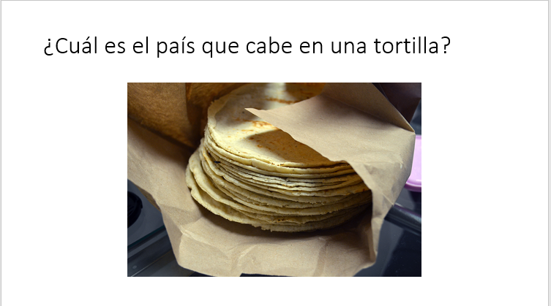

R= Chile.

Bueno, y ya para finalizar, te voy a decir dos adivinanzas más que tienen que ver con el sonido de las palabras.

¿Cómo se dice pañuelo en japonés?

R= Kitamokito.

Va la segunda: ¿Cómo se dice noventa y nueve en chino?

R= Cachi chen

¿Cómo se dice pelo sucio en chino?

R= Chin-cham-pú.

Vayamos a tu libro de Texto otra vez y trabajemos con la autoevaluación. Está en la página 145.
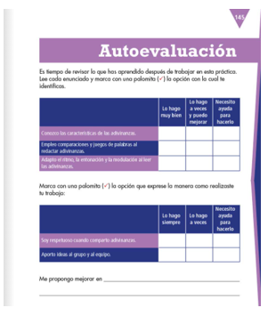
Haciendo adivinanzas puedes practicar las rimas buscando palabras que rimen cada vez que puedas, y así te van a salir más rápido la próxima vez.

Recuerda que las adivinanzas, para que suenen mejor, se tienen que leer lentamente, dándoles un sentido de suspenso con tu voz, marcando los signos de interrogación también cuando se dicen en voz alta y que para formarlas puedes utilizar metáforas, analogías y también rimas.

El reto de hoy:

En tu casa diles adivinanzas, a ver quién puede contestarte más. ¡Tal vez le ganen a Edipo! También recolecta adivinanzas nuevas, y por supuesto, inventa algunas.

Si te es posible consulta otros libros y comenta el tema de hoy con tu familia. Si tienes la fortuna de hablar una lengua indígena aprovecha también este momento para practicarla y platica con tu familia en tu lengua materna.

¡Buen trabajo!

Gracias por tu esfuerzo.

Para saber más:
Lecturas

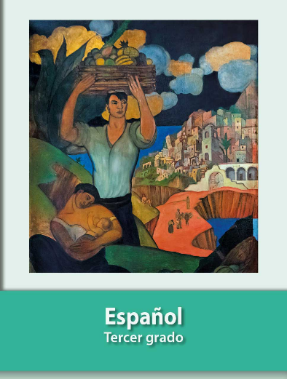
https://libros.conaliteg.gob.mx/20/P3ESA.htm

